Выпуск № 2 (97) МБОУ основная
ноябрь 2012 г. общеобразовательная
школа №3 г. Нытва
МЕТОДИЧЕСКИЙ



Районный семинар
учителей начальных классов
на базе МБОУ ООШ №3 г. Нытва
тема: Современные подходы
на уроке внеурочной деятельности
по достижению метапредметных
результатов» 27.11.2012г.
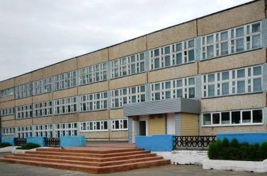

Мы не учим их;
мы создаем условия,
в которых они учатся.
С. Паперт
Содержание

СТР.
Типология урока | 3
- Рудомётова Татьяна Владимировна,  учитель начальных классов | 8
- Арапова Марина Николаевна,  учитель начальных классов | 12
- Зыкова Нелли Николаевна,  учитель начальных классов | 17
- Соловьёва Людмила Алексеевна,  учитель начальных классов | 25
- Золотовская Елена Васильевна,  учитель начальных классов | 32
Конспект авторского урока и приложения к нему.
Анализ открытого урока с позиции инновационных изменений в образовании на этапе внедрения ФГОС.
Публичное выступление учителя «Использование активных форм и методов обучения для обеспечения качества образования в условиях внедрения ФГОС».

Типология урока

- Уроки «открытия» нового знания;
- Уроки рефлексии;
- Уроки общеметодологической направленности;
- Уроки развивающего контроля.

Системообразующие цели уроков каждого типа
1. Урок «открытия» нового знания.
- Деятельностная цель формирование у учащихся умений реализации новых способов действия.Содержательная цель - расширение
- ПОНЯТИЙНОЙ базы за счет включения в нее новых элементов

2. Урок рефлексии.
- Деятельностная цель: формирование у учащихся способностей к рефлексии коррекционно-контрольного типа и реализации коррекционной нормы (фиксирование собственных затруднений в деятельности, выявление их причин, построение и реализация проекта выхода из затруднения и т.д.).
- Содержательная цель: закрепление и при необходимости коррекция изученных способов действий - понятий, алгоритмов и т.д.

3. Урок общеметодологической направленности.
- Деятельностная цель: формирование у учащихся деятельностных способностей и способностей к структурированию и систематизации изучаемого предметного содержания.
- Содержательная цель: построение обобщенных деятельностных норм и выявление теоретических основ развития содержательно-методических линий курсов.

- Урок развивающего контроля.
- Деятельностная цель: формирование у учащихся способностей к осуществлению контрольной функции.
- Содержательная цель: контроль и самоконтроль изученных понятий и алгоритмов.

Структура урока «открытия» нового знания
1)этап мотивации (самоопределения) к учебной деятельности;
2) этап актуализации и пробного учебного действия;
3) этап выявления места и причины затруднения;
4) этап построения проекта выхода из затруднения;
5) этап реализации построенного проекта;
6) этап первичного закрепления с проговариванием во внешней речи;
7) этап самостоятельной работы с самопроверкой по эталону;
8) этап включения в систему знаний и повторения;
9) этап рефлексии учебной деятельности на уроке.

Содержание основных этапов урока
1. Основной целью этапа мотивации (самоопределения) к учебной деятельности является выработка на личностного значимом уровне внутренней готовности выполнения нормативных требований учебной деятельности.
Для реализации этой цеди необходимо:
- создать условия для возникновения внутренней потребности
включения в деятельность («хочу»);
- актуализировать требования к ученику со стороны учебной деятельности («надо»);
- установить тематические рамки учебной деятельности
(«могу»).

2. Основной целью этапа актуализации и пробного учебного действия является подготовка мышления учащихся и организация осознания ими внутренней потребности к построению нового способа действий.
Для этого необходимо, чтобы учащиеся:
- воспроизвели и зафиксировали знания, умения и навыки,
достаточные для построения нового способа действий;
- активизировали соответствующие мыслительные операции (анализ, синтез, сравнение, обобщение, классификация, аналогия и т.д.) и познавательные процессы (внимание, память и т.д.);
- актуализировали норму пробного учебного действия
(«надо» - «хочу» - «могу»);
- попытались самостоятельно выполнить индивидуальное
задание на применение нового знания, запланированного для
изучения на данном уроке;
- зафиксировали возникшее затруднение в выполнении
пробного действия или его обосновании.

3. Основной целью этапа выявления места и причины затруднения является осознание того, в чем именно состоит недостаточность их знаний, умений или способностей.
Для реализации этой цели необходимо, чтобы учащиеся:
- проанализировали шаг за шагом с опорой на знаковую запись и проговорили вслух, что и как они делали;
- зафиксировали операцию, шаг, на котором возникло затруднение (место затруднения);
- соотнесли свои действия на этом шаге с изученными способами и зафиксировали, какого знания или умения недостает
для решения исходной задачи и задач такого класса или типа вообще (причина затруднения).

4.Основной целью этапа построения проекта выхода из затруднения является постановка целей учебной деятельности и на этой основе - выбора способа и средств их реализации. Для этого необходимо, чтобы учащиеся:
- в коммуникативной форме сформулировали конкретную
цель своих будущих учебных действий, устраняющих причину
возникшего затруднения (то есть сформулировали, какие знания
им нужно построить и чему научиться);
- предложили и согласовали тему урока, которую учитель
может уточнить;
- выбрали способ построения нового знания (как?) - метод
уточнения (если новый способ действий можно сконструировать
из ранее изученных) или метод дополнения (если изученных аналогов нет и требуется введение принципиально нового знака или способа действий);
- выбрали средства для построения нового знания (с помощью чего? - изученные понятия, алгоритмы, модели, формулы,
способы записи и т.д.

5.Основной целью этапа реализации построенного проекта является построение учащимися нового способа действий и формирование умений его применять как при решении задачи, вызвавшей затруднение, так и при решении задач такого класса или типа вообще.
Для реализации этой цели учащиеся должны:
- на основе выбранного метода выдвинуть и обосновать гипотезы;
- при построении нового знания использовать предметные
действия с моделями, схемами и т.д.;
- применить новый способ действий для решения задачи,
вызвавшей затруднение;
- зафиксировать в обобщенном виде новый способ действий в речи и знаково;
- зафиксировать преодоление возникшего ранее затруднения.

6. Основной целью этапа первичного закрепления с проговариванием во внешней речи является усвоение учащимися нового способа действия.
Для реализации этой цели необходимо, чтобы учащиеся:
- решили (фронтально, в группах, в парах в парах) несколько типовых заданий на новый способ действия;
- при этом проговаривали вслух выполненные шаги и их обоснование - определения, алгоритмы, свойства и т.д.

7. Основной цепью этапа самостоятельной работы с самопроверкой по эталону является интериоризация нового способа действии и исполнительская рефлексия (коллективная и индивидуальная) достижения цели пробного учебного действия.
Для этого необходимо:
- организовать самостоятельное выполнение учащимися
типовых заданий на новый способ действия;
- организовать самопроверку учащимися своих решений по
эталону;
- создать (по возможности) ситуацию успеха для каждого ребенка;
- для учащихся, допустивших ошибки, предоставить возможность выявления причин ошибок и их исправления.

8. Основной целью этапа включения в систему знаний и повторения является включение нового способа действий в систему знаний, при этом - повторение и закрепление ранее изученного и подготовка к изучению следующих разделов курса.
Для этого нужно:
- выявить и зафиксировать границы применимости нового
знания;
- организовать выполнение заданий, в которых новый способ действий связывается с ранее изученными;
- организовать тренировку ранее сформированных умений,
требующих доработки или доведения до уровня автоматизированного навыка;
- при необходимости организовать подготовку к изучению
следующих разделов курса.

9. Основной целью этапа рефлексии учебной деятельности на уроке является самооценка учащимися результатов своей учебной деятельности, осознание метода построения и границ применения нового способа действия.
Для реализации этой цели:
- организуется рефлексия и самооценка учениками собственной учебной деятельности на уроке;
- учащиеся соотносят цель и результаты своей учебной деятельности и фиксируют степень их соответствия;
- намечаются цели дальнейшей деятельности и определяются задания для самоподготовки (домашнее задание с элементами творческой деятельности)

Уроки рефлексии имеют следующую структуру
1)этап мотивации (самоопределения) к коррекционной деятельности;
2) этап актуализации и пробного учебного действия;
3) этап локализации индивидуальных затруднений;
4) этап построения проекта коррекции выявленных затруднений;
5) этап реализации построенного проекта;
6) этап обобщения затруднений во внешней речи;
7) этап самостоятельной работы с самопроверкой по эталону;
8) этап включения в систему знаний и повторения;
9) этап рефлексии учебной деятельности на уроке.

Уроки развивающего контроля имеют следующую структуру:
1)этап мотивации (самоопределения) к контрольно-коррекционной деятельности;
2) этап актуализации и пробного учебного действия;
3) этап локализации индивидуальных затруднений;
4) этап построения проекта коррекции выявленных затруднений;
5) этап реализации построенного проекта;
6) этап обобщения затруднений во внешней речи;
7) этап самостоятельной работы с самопроверкой по эталону;
8) этап решения заданий творческого уровня;
9) этап рефлексии контрольно-коррекционной деятельности.

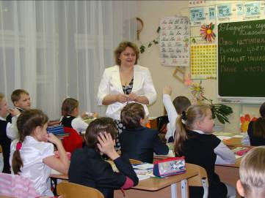
Урок русского языка
в 4в классе 27.11.2012 г.
Учитель
начальных классов
Рудомётова
Татьяна Владимировна
Тема «Наречие как часть речи»

Цель урока: дать общую характеристику наречию как части речи, показать отличие наречия от другой части речи.
Задачи:
- направленные на достижение метапредметных результатов обучения: формировать умения работать с информацией, ясно четко излагать свою точку зрения, доказывать ее, связно выражать свои мысли, давать аргументированные ответы, работать по алгоритму.
- предметные результаты: освоение знаний о наречии, как части речи, отличительные признаки наречия.
Формы работы: фронтальная, групповая, самостоятельная.
Методы работы: наглядный, диалог.
Оборудование: учебник «Русский язык» А. Поляковой 4 класс, тетрадь на печатной основе, мультимедийный проектор.
Ход урока.
Орг. момент:
Друзья мои, я очень рада
Войти в приветливый наш класс,
И для меня уже награда сиянье ваших умных глаз.
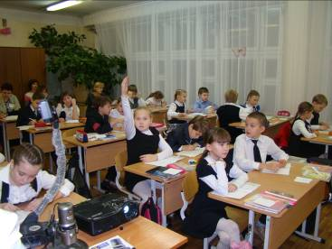
- Какую большую тему мы закончили изучать? Успешной ли была ваша работа по этой теме?
- Проверим. Каждому ряду дается лист со словами, нужно вставить окончание в глаголах,
Определить спряжение, лицо. (Купим, играем, работаешь, видеть, организует, готовите, гуляете, похвалишь). Обмениваются листочками ряды. Проверяют друг у друга. Озвучивают результаты.
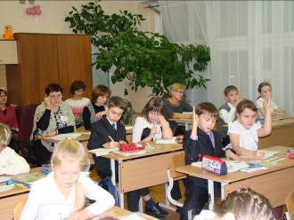
Минутка чистописания:
- Безударная гласная в слове земля
- В слове тонна удвоенная…
- Буква, похожая на окружность
- Буква, обозначающая парный звук звуку з.
- Буква на конце глаголов 2 лица, ед. числа.
Составили слово осень.
Актуализация знаний. Осень прекрасное время года, любимое А. С. Пушкиным. Многие поэты и художники посвящали свои произведения этой поре. (Презентация об осени, чтение стихов об осени детьми.)
Осень наступила,
Высохли цветы,
И глядят уныло голые кусты.(А. Плещеев).
- Назовите части речи. С какой частью речи вы мало знакомы?
Этап выявления места и причины затруднения
Этап построения проекта выхода из затруднения .Постановка учебной задачи.
Ребята, какая тема нашего урока? (наречие). Тайну этой части речи нам предстоит открыть.
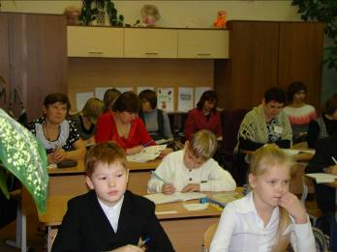
Задача: О наречии узнать. Его в тексте выделять. К нему вопросы задавать ив своей речи применять.
Вспоминают план работы по изучению части речи.
- Часть речи.
Что обозначает.
- Вопросы.
- Изменяется ли.
- Роль в предложении.
- Чем является в предложении.
Стадия осмысления содержания. Мы справимся с таким планом на урок?
Для открытия нового знания выполните задания на карточках. Из предложений выписать словосочетания с наречием, записать к нему вопрос. Какую часть речи поясняет наречие?
Работа в группах.
1 гр. Поднималась (как?) медленно, поднималась (где?) впереди, возвращался (когда?) вечером.
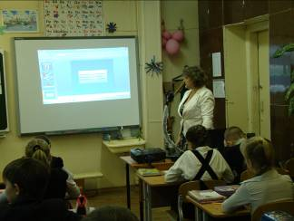
2 гр. Пискнул ( как?) слабо и жалобно, светило (как?) ярко.
3 гр. Стояло (где?) слева и справа, спустился (как?) благополучно, (куда?) вниз.
- Какие вопросы встретились?
На вопросы где? Когда? Как? Откуда? И куда?
Наречия всегда дадут ответ вам, да.
На 1 пункт плана ответили.
- Прочитайте эти предложения без наречий. Для чего служат наречия? Какую роль играют?
М.Горький так сказал о наречиях: «Русский язык необыкновенно богат наречиями, которые делают нашу речь точной, образной, выразительной». 2 пункт заполнили (кластер). Стихотворение «Наш язык и скромен и богат» читает ученик.
Какую часть речи поясняют наречия? В старину их называли приглаголием. Догадались почему?
Физ. пауза. Игра «Наоборот».
Нам с тобой пришел черед сыграть в игру наоборот.
Скажу я слово высоко, а ты ответишь низко.
Скажу я слово далеко, а ты ответишь близко.
Скажу я слово потолок, а ты ответишь пол.
Скажу я слово потерял, ответишь ты нашел.
- Какие наречия услышали?
Этап реализации построенного проекта.
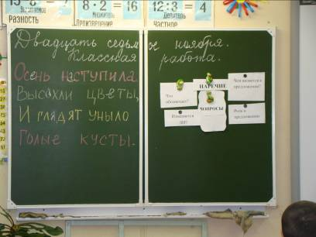
На доске словосочетание: Пою громко. Проспрягайте глагол вместе со словом громко. У наречий нет окончаний. Это неизменяемая часть речи. Правило стр.121 учебника.
Работа в парах. Из слов в конвертах составить предложение. Сделать синтаксический разбор.(Оенней порой солнце редко смеется.) Каким членом предложения является наречие? Обстоятельством.
Все ли пункты плана мы освятили? Сделайте вывод по кластеру что такое наречие.
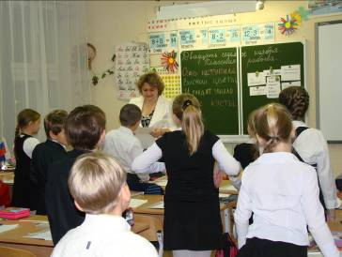
Этап первичного закрепления. Презентация фразеологизмы.
Этап самостоятельной работы с самопроверкой по эталону: стр.56 тетради на печатной основе №1,2,3, стр.54 № 2.
Придумайте предложение с наречием хорошо про наш урок.
Этап включения в систему знаний и повторение: найди 4 лишний
Бедно, убого, богато, скудно.
Позади, впереди, вверху, морозно.
Рефлексия. Сделайте вывод о вашей работе на уроке наречиями: интересно, увлекательно, познавательно, весело, здорово.
Д/З: по выбору 3 варианта.

Самоанализ урока.

Данный урок 1 из 13 уроков по теме «Наречие». Урок ОНЗ.
Решались задачи:
- направленные на достижение метапредметных результатов обучения:
- формирования умения работать с информацией;
- ясно и четко излагать свою точку зрения, доказывать её;
- связно выражать свои мысли;
-давать полные аргументированные ответы.
- предметные результаты:
- освоение знаний о наречии как части речи;
- отличительные признаки этой части речи.
Выбранная мной структура урока и его содержание рациональны для решения поставленных задач и изучения данной темы. Этапы урока логически связаны между собой. Выделен главный материал – наречие как часть речи. Ученики наблюдали, анализировали, делали выводы. В основе урока лежал деятельный подход. Использовались частично –поисковые методы обучения. Усвоение и закрепление знаний осуществлялось через коллективную, групповую и самостоятельную работу. Дети показали хорошую работоспособность на уроке.
Все поставленные цели и задачи были реализованы.

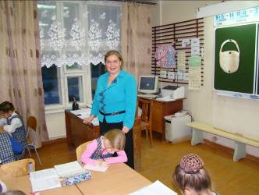
Урок русского языка
во 2в классе 27.11.2012 г.
Учитель начальных классов
Арапова Марина Николаевна
Тема «Буквы согласных звуков»

Тип урока: общеметодологической направленности.
Цели:-основные: углубление знаний о согласных-какие звуки называются согласными,
виды согласных звуков, обозначение на письме.
-регулятивные: сформировать опыт прохождения шагов учебной деятельности на основе метода рефлексии,
учитывать установленные правила в планировании способа осуществления поставленной задачи,
-коммуникативные: умение работать в парах, группе.
тренировать речь, мыслительные операции, коммуникативные навыки
-личностные:
положительное отношение к обучению,
развитие вежливого обращения с людьми и, и т.д.
- Мотивация к учебной деятельности.
Прозвенел для нас звонок.
Начинается урок.
К нам без опоздания
Приходи старание.
- На каком уроке мы будем учиться? (На уроке русского языка.)
- Что мы изучали на прошлых уроках? (Гласные звуки и буквы)
- А как вы считаете,а сегодня что мы будем проходить?
(Согласные звуки и буквы)
- Хотите посмотреть один мультфильм о том, как Пишичитай Подарил мальчику Коле букву на день рождения?
Включаю мультфильм.
- Хотите ли вы обсудить приключения Коли?
- О какой букве этот мультфильм?
- Почему с Колей произошли эти приключения? (Он обидел букву К)
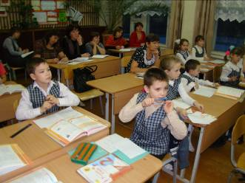
- Что произошло со словами без этой буквы? (Они стали неправильными)
- А мы с вами будем обижать буквы? (Нет. Мы будем писать их правильно).
Запишем и мы эту букву. Она сегодня встретится нам в словах. К к ка ко ке
- в каких словах встретилась эта буква в мультфильме?
Коля окно крот закрыта
-Как будем учиться правильно писать буквы? (Сначала повторим всё что знаем,потом выясним то чего не знаем, затем научимся новому.
-С помощью чего будем повторять? Можем ли мы использовать корзину идей? (Да).
Дети рассказывают, как работаем с корзиной идей.
-Запишем всё, что знаем о согласных, соберёмся в группах.
Соберём все идеи в корзину.
-Вы многое уже знаете о согласных.
Актуализация знаний и пробное действие.
-Давайте назовём все согласные буквы.
-Чего больше: букв или звуков?(Звуков, т.к каждый звук обозначает 2 звука: мягкий и твёрдый.)
-Можем мы теперь назвать тему урока? (Буквы, согласные звуки и буквы)
Выявление места и причины затруднения.
- Отгадайте, загадки.
Его не видно,
В руки не взять.
Но зато слышно.(Звук)
Чёрные,кривые
От рождения немые
Станут в ряд-
Враз заговорят. (Буква)
- Чем отличается звук от букв? (Звук слышим и говорим, буквы пишем и читаем).
- Вставьте пропущенные буквы.
Мы нашли зелёный лу…
- Почему мы не можем сразу поставить нужную букву? (не знаем про какой лук говорится)
- То есть лексическое значение слова.
Построения проекта выхода из затруднения.
- Как вы будете вставлять пропущенную букву?
- Давайте составим план для того чтобы правильно вставить пропущенную букву.
1.Произнеси слово. 2.Определи опасное место (звук в слабой позиции)3.Примени правило. 4. Обозначь орфограмму.
Этап реализации построенного проекта.
Мы нашли зелёный лук.
- Произносим слово-лук.
- Определяем опасное место (звук в слабой позиции)-на конце слова-лук.
Применяем правило.
Обозначаем орфограмму.
Этап первичного закрепления во внешней речи.
В стихотворении:
Я гнала гусей на прут
Поломался тонкий прут
На грядках зеленеет лук,
Похожи грядочки на лук
Этап самостоятельной работы с самопроверкой по эталону.
Гриб-грибы, сад-сады, плод-плоды
В тексте подчеркнуть слова, оканчивающиеся на парную согласную.
Около дачи пру... Там пля…. У воды дети нашли пло...
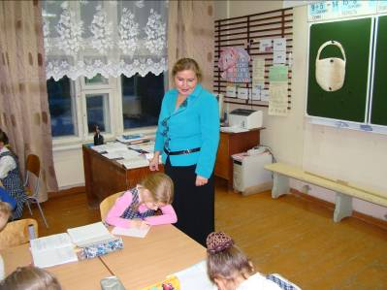
Они поплыли на другой бере.... Там растёт большой ду...
Включение в систему знаний и повторения.
Дети делятся на группы по типам согласных, которые назвали:
Мягкие, твёрдые, звонкие, глухие.
- У меня в руках карточка. Узнайте по ней, для чьей группы это задание?
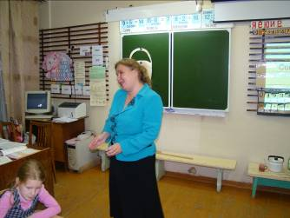
1.Из двух слов подбери проверочное:
Площадь-площади, площадка.
Кровать-кроватка, кровати.
У берёз- берёзка, подберёзовик.
Ястреб- ястребиный, ястребки.
Мороз- Морозко, заморозит.
Дети из команды «Глухие» отвечают: «Наша!»
2.Выпиши слова, в которых нет звонких согласных.
Петя, дуб, булавка, щука, кружат, папа, заяц, белый.
Дети говорят,
Что это задание для «Звонких согласных»
3.Выпиши слова, в которых все согласные мягкие.
Пень, колосок, мебель, голубь, день, морковь, рассказ, лошадь, посуда.
-Для группы «Мягкие-согласные»
Выполнение задания с проверкой.
Оценивание с помощью смайликов.
4.Итог урока.
Домашнее задание.

Самоанализ урока.
Цели:-основные: углубление знаний о согласных-какие звуки называются согласными,
виды согласных звуков, обозначение на письме.
-регулятивные: сформировать опыт прохождения шагов учебной деятельности на основе метода рефлексии,
учитывать установленные правила в планировании способа осуществления поставленной задачи,
-коммуникативные: умение работать в парах, группе.
тренировать речь, мыслительные операции, коммуникативные навыки
-личностные:
положительное отношение к обучению,
развитие вежливого обращения с людьми и, и т.д.
Место урока: первый урок в разделе «Согласные звуки и буквы»
В начале урока использованы элементы деятельностного подхода. Из методов мотивации выбран наиболее эффективный-мультфильм. Дети сделали вывод, о том, что на уроке будут говорить о согласных, поставили цели совместно с учителем.
Актуализация знаний проходила через критическое осмысление способом «Корзина идей».
Постановка цели учебной деятельности поставлена детьми без затруднений, т. к в мультфильме доступно говорилось о том, что было бы без знания согласных.
Отсюда перешли к минутке чистописания.
Выбрали способ реализации цели: пошагово-с помощью плана изучения гласных звуков и букв на основе опыта детей с прошлых уроков.
Рефлексия учебной деятельности на основе знаний учеников, высказанных в «Корзине идей».
Организована поисковая деятельность через построение алгоритма написания согласной буквы в слабой позиции. Учитель сотрудничает с детьми, стимулирует самостоятельную деятельность по изучению нового материала. Дети сами делают выводы.
Между детьми происходит общение в группах, парах. Пусть это общение ещё робкое, но уже заметно, с каким желанием ребёнок стремится донести свою мысль, уже не боится сделать ошибку, стремится узнать мнение одноклассников о своей работе, высказывает своё мнение по услышанному.
Поиск-через решение проблемной ситуации в предложении с выбором согласной буквы.
Учебный материал преподаётся в форме диалога. При этом выходы из проблемы дают сами учащиеся. На развитие самостоятельности направлены следующие задания:
- запиши всё, что ты знаешь о согласных;
- обсуди с соседом по парте твоё мнение;
- сделай вывод, какая группа должна работать по данным видам карточек;
- оцени свою работу по смайликам, и т.д.
На уроке используются различные способы физического самосовершенствования
-деление на группы в форме игры на внимание,
-соблюдение осанки при письме.
Интеллектуального саморазвития
-задания на анализ ленты букв,
-задание в стихотворной форме,
-текст в заключении урока.
В целом на уроке ощущался благоприятный психологический климат.
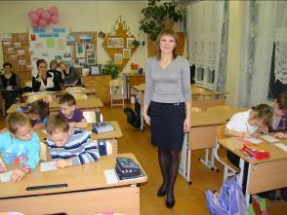
Занятие по внеурочной деятельности спортивно-оздоровительного направления, кружок «Школа здоровья»
во 2г классе 27.11.2012 г.
Тема: «Какие бывают врачи».
Учитель начальных классов
Зыкова Нелли Николаевна
Цель: формировать у воспитанников знание о профессии «врач»; дать представление о некоторых врачебных специальностях (окулист, стоматолог, хирург, педиатр), о работе школьного врача и медицинского кабинета в школе. Рассказать, какие есть лечебные заведения. Повторить, какие бывают болезни, симптомы и правила приема лекарств.
Задачи:
Образовательные: учить анализировать и синтезировать материал для поиска ответов на вопросы и задания педагога.
Развивающие: развивать речь, мышление, внимание воспитанников.
Воспитательные: воспитывать уважение к людям, помогающим в сложных ситуациях; воспитывать потребность расти здоровым, вести ЗОЖ.
Тип занятия: комбинированный
Средства обучения: мультимедийная презентация, карточки для индивидуальной работы, оформление на доске.
Ход занятия
I.Организационный момент
В нашем классе небольшом
Дружно мы всегда живём!
Дети повторяют слова и движения за педагогом. Далее пожимают друг другу руки и улыбаются друг другу. И тихонько занимают свои места.
II. Мобилизующий этап. Определение темы занятия.
1. Логическое упражнение:
– Сегодня в семье наших друзей неудачный день. У Сережи, Нади, папы заболело горло, зуб, появились боли в животе. У Сережи заболело горло. У папы не болит живот. Определите, какие болезни начались у каждого члена семьи? (у папы заболел зуб, у Нади – живот, у Серёжи - горло).
2. Определение темы занятия.
- Сформулируйте тему сегодняшнего занятия, указав, людей, которые помогут пережить этот неудачный день.
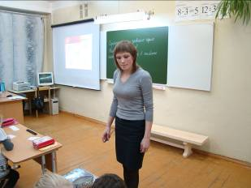
-Я думаю, что тема занятия – «Доктора», потому что только эти люди помогут избавиться от недугов. Слайд №1
III. Постановка цели занятия.
- Зная тему и используя опорные слова, поставьте цель занятия:
Повторить …
Узнать, какие …
Познакомиться с деятельностью…
- Итак, цель нашего занятия: повторить название болезней и лекарств; узнать, какие бывают врачи; узнать что они лечат. Слайд №2
IV. Повторение изученного.
Повторение изученного материала начинается с пословиц, связанных с темой занятия. … – дороже богатства.
… – лечись, а … – берегись. Слайд №3
(Здоровье дороже богатства. Здоровье нельзя купить даже за самые большие деньги. Болен – лечись, а здоров – берегись.
Это значит, что если ты заболел, то должен лечиться, а если ты здоров, то надо беречь свое здоровье).
– А как надо беречь здоровье? – задаёт педагог следующий вопрос.
(Чтобы сберечь здоровье, надо соблюдать режим дня, заниматься спортом, закаляться, правильно питаться.)
– Если люди не закаляются, не занимаются спортом, плохо питаются, не соблюдают режим дня, то со временем могут заболеть.
- Что нужно использовать для лечения? (лекарства).
- Что нужно помнить при приеме лекарств?
Правила приема лекарств Слайд №4
- не принимай никакие лекарства самостоятельно;
- лекарства прописывает только врач;
- все лекарства должны храниться в специально отведенном месте – аптечке, которая должна закрываться;
- проверяйте срок годности лекарства;
- читайте описание, инструкции
- Какие бывают болезни?
- Сейчас я раздам вам карточки, а вы прочитайте записанные на них названия болезней. Также раздаю полоски бумаги, на которых написаны признаки болезней. Соотнесите признаки заболеваний с болезнями.
- Обратите внимание, что у некоторых болезней бывают одинаковые признаки.
Учащиеся работают в парах.
Составленные детьми карточки выглядят следующим образом:
Простудные заболевания: Грипп:
- насморк и кашель - боли в мышцах
-болит горло - высокая температура
- поднимается температура - вялость, слабость,
- краснеют и слезятся глаза - желание лечь
- сильная головная боль - кашель и насморк
Боли в животе:
– подташнивание
– болезненные ощущения в животе
– отказ от пищи
– Назовите признаки простудных заболеваний.
– Скажите, как человек должен вести себя, чтобы не болеть простудными заболеваниями, гриппом, избежать боли в животе?
V. Изучение нового материала
-Обратите внимание, что у некоторых болезней бывают одинаковые признаки.
- Как же быть в этом случае. Ведь при ангине нельзя пить таблетки, которые прописывают при гриппе. Кто нам поможет? (Врач, он лечит нас, когда мы болеем). -
Наташа заболела

У Наташи кашель,
И головка горяча.
Мама вызвала Наташе
Утром детского врача.
- Расскажите, что стряслось? –
Задал врач простой вопрос.
Шепчет девочка несмело:
- Я мороженное съела,
Оттого и заболела.
- Горло красное на вид, -
Вынес доктор свой вердикт:
(решение, заключение)
- Чай с малиновым вареньем –
Вот прекрасное леченье.
И побольше витаминов –
Свежих ягод, мандаринов.
- Что случилось с Наташей?
- Кого вызвала мама?

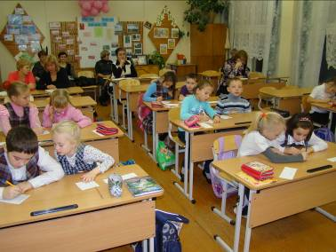
\\- Скажите, если вы заболели во время занятий в школе, к кому вы будете обращаться?
- У нас в школе тоже есть школьный врач. Давайте послушаем о работе школьного врача.
Выступление врача (Марины Юрьевны).
- Какой доктор поможет вылечиться детям? (педиатр) Слайд №5
- Ребята, а взрослые болеют? Кто знает, как называют врача, который лечит взрослых? (терапевт) Слайд №6
- Терапевт и педиатр – это врачи, которые лечат легкие болезни.
Терапевты лечат взрослых. А педиатры детей.
- А если этот врач столкнется со сложной болезнью, что он будет делать?
- Правильно, посоветует обратиться к врачу-специалисту. Это доктора, которые лечат какую-то одну болезнь, но уже знают они про неё все на свете.
- А кого вы из врачей-специалистов знаете или к кому ходили на прием?
- Правильно, ребята. Это врач-окулист, врач-хирург, врач-отоларинголог или ЛОР, врач-стоматолог и т.д.
- Что лечат эти врачи? (Врач-окулист (офтальмолог) слайд №7 занимается лечением зрения. Ребенка перед поступлением в школу или детский сад обязательно показывают этому врачу. С помощью специальных таблиц врач устанавливает, нет ли у ребенка дефектов зрения. Офтальмологи лечат болезни глаз, проводят операции под микроскопом. Если необходимо, то вживляют искусственный хрусталик. Врачи-офтальмологи совершают поистине чудо – ослепший человек вновь видит.
Врач-хирург – самая героическая из врачебных профессий. Слайд №8.
В переводе с греческого «хирургия» означает рукодействие. Хирург в больнице, как на войне должен быть готов к любым неожиданностям, он обладает глубокими знаниями, огромной выдержкой, «золотыми» руками. По многу часов хирург стоит у операционного стола, ему помогает бригада врачей и медицинских сестер – операционная бригада. Смелость, настойчивость, точность – важные свойства хирурга.
- А теперь ответьте мне:
Если заболело ухо,
Если в горле стало сухо,
Не волнуйся и не плачь –
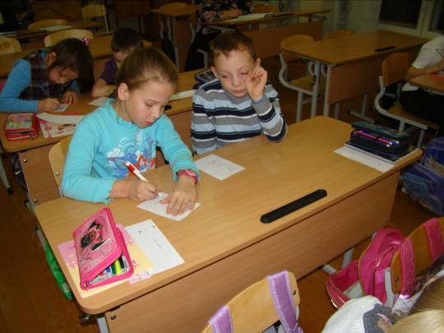
Ведь тебе поможет врач!
- Кто из врачей поможет? (ЛОР)
ЛОР лечит наши уши, горло и нос Слайд № 9
- А кто из врачей дает следующие рекомендации?
Зубы чистим пастой мятной,
Ароматной и приятной.
Щеткой действуем умело.
Зубы станут очень белы! (стоматолог) Слайд №10
- Верно, молодцы, стоматолог лечит наши зубы, десны.
- Случается, что на дороге или на производстве произошла авария, пострадали люди или человеку стало плохо на улице, дома, на работе. Как нужно поступить в этих случаях?
- Во всех этих случаях мы вызываем «Скорую помощь».
- Кто знает, по какому номеру? (03)
- Чтобы врач всегда везде успевал (ведь больной долго ждать не может), его возят на специальной машине, которая называется «Скорая помощь».
Машина скорой помощи – это специальная машина для быстрой и безопасной перевозки пострадавших или заболевших людей. На крыше такой машины установлен специальный мигающий фонарь – маячок, который дает знать другим водителям, что надо освободить путь. Врач должен мгновенно оценить обстановку, быстро поставить диагноз, действовать срочно. Если необходимо, то, оказав первую медицинскую помощь, доставить больного в больницу.
– Объясните, как вы понимаете, что такое больница. (На доске вывешивается карточка со словом.)
- Действительно, больница – это медицинское учреждение, в котором люди лечатся в течение определенного времени (недели, месяца и т.д.), не выходя из него до полного выздоровления.
– А какое еще медицинское учреждение вы знаете, в котором люди лечатся?
(Поликлиника.)
(Карточка со словом поликлиника прикрепляется на доску).
– В чем разница между больницей и поликлиникой?
- Поликлиника – это медицинское учреждение с врачами разных специальностей для приходящих больных, где устанавливается диагноз и способ лечения заболевания. Врачи поликлиники оказывают помощь и на дому.
Физминутка
VI. Закрепление изученного.
- Подскажите, какие врачи работают в больницах, поликлиниках?
терапевт - лечит взрослых.
педиатр – заболевание глаз;
стоматолог – выполняет операции
окулист – заболевание зубов;
отоларинголог (ЛОР) – заболевания уха, горла, носа;
хирург - лечит детей
- Соедините стрелками название врачей и функции, которые они выполняют.
- Хочу добавить, что у врачей, работающих в поликлинике, больнице есть помощники – медицинские сестры и санитарки. Они выхаживают тяжелых больных, делают уколы, своевременно дают больным лекарства, водят их на процедуры. Санитарки следят за порядком и чистотой в палате, помогают сестрам ухаживать за больными.
- А кто поможет Рыжику? (песик с перевязанной лапкой) Слайд №11
- Правильно есть доктора, которые лечат и собак и других животных. Это ветеринары. А кто знает имя самого известного сказочного врача – ветеринара? (Доктор Айболит) .
- Верно, молодцы, это доктор Айболит - персонаж сказки К.И. Чуковского.

VII. Итог занятия.
– Восстановите запись так, чтобы мы могли обобщить весь материал, изученный на занятии.
Слайд №12 (обобщение)
Здоровье … . (нужно беречь)
Можно заболеть, если … (человек не бережет здоровье)
При заболевании … . (надо обратиться к врачу)
Врачи бывают разные … (педиатр, терапевт, ЛОР, окулист, хирург, стоматолог)
Помогают врачам лечить больных … (медицинские сестры, санитарки)
– Молодцы! Вы хорошо усвоили материал на сегодняшнем нашем занятии.

VIII. Рефлексия
– Когда мы заболеваем, то идем к врачу, который выписывает рецепт для получения лекарства. На рецепте врач обязательно поставит печать. На рецептах (у каждого ученика на столе), которые лежат перед вами тоже есть печати. Прочитайте, что выписано на рецепте. Если вам было интересно, комфортно на уроке, эта печать должна быть красного цвета. Если что-то не понравилось – синего, а если вам было неинтересно и ничего полезного вы не узнали, печать должна быть черного цвета.
Дети читают и раскрашивают печати на рецептах. Слайд №13.

Самоанализ занятия.
По тематическому планированию: 10 занятие
Тема: «Доктора бывают разные»
Цели: помочь учащимся выяснить, какие бывают врачи. Что лечит каждый из них. Повторить, какие бывают болезни, симптомы и правила приема лекарства. Развивать речь, мышление, внимание. Учить анализировать и синтезировать материал для поиска ответов на вопросы и задания учителя. Воспитывать уважение к людям, помогающим в сложных ситуациях.
Тип занятия: комбинированный
При подготовке к уроку я обращаю особое внимание на постановку образовательных, развивающих и воспитательных задач, их соответствие особенностям учебного материала. Продуман выбор типа урока, его структура соответствует целям. Содержание занятия соответствует требованиям программы. Этапы урока я строю последовательно и взаимосвязаны друг с другом. На уроке представлено оптимальное чередование различных видов работы, сочетание индивидуальной работы с фронтальной. Через каждые 7-10 минут происходила смена видов деятельности: опрос учащихся, слушание, рассматривание наглядности, ответы на вопросы, решение проблемных ситуаций, работа в парах. В процессе работы у учащихся одновременно развивались различные интеллектуальные качества: память, логическое мышление, устная речь, внимание, сообразительность, наблюдательность, но вместе с тем проводилась серьезная работа по формированию понятий и представлений, развивались умения анализировать, сопоставлять, сравнивать, обобщать, делать необходимые выводы.
Вначале занятия учащиеся сами определяют содержание всего урока, его частей, прогнозируют виды своей учебной деятельности, формулируют задания к упражнению. Таким образом, у детей в существенной степени активизируется речемыслительная деятельность.
Материал отличался полнотой, достоверностью, доступностью изложения. Соответствовал возрастным и характерологическим особенностям развития учащихся.
Методы, приемы, и средства обучения подобраны в соответствии с поставленными целями занятия, содержанием материала, возможностями учащихся. Использовались методы, способствующие активизации инициативы, творческого подхода (выбор действия, оценивание ситуации), активные методы (обсуждение в группах, фронтальная работа у доски). Привлекался личный опыт учащихся.
На протяжении всего урока рассматривались вопросы, связанные с формированием здорового образа жизни, воспитывалось отношение к здоровью, как ценности.
Учащиеся проявляли интерес к изучаемому материалу, занятию, стремление больше узнать, радость от активности, желание показать свои знания, активно работали на уроке. Особенно вызвало интерес у учащихся участие в определении темы уроке, постановке цели. Была дана возможность учащимся высказывать свои предложения в ходе решения учебной задачи. Таким образом, дидактическая цель учителя стала и целью учащихся.
На уроке использовались эмоциональные разрядки, шутки, улыбки, юмористические игровые картинки, поговорки, инсценирование стихотворения, словесные поощрения детей. Осуществлялся контроль и самоконтроль.
Уделялось внимание и сохранению здоровья учащихся. Обстановка и гигиенические условия в классе соответствовали нормам: класс проветрен, достаточно освещен. Проведены две физминутки, положительный эмоциональный настрой вначале урока. Следила за посадкой детей.
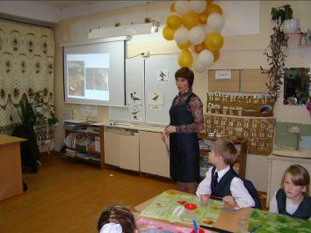
Занятие по внеурочной деятельности в 1а классе 27.11.2012 г.
Тема: «Зимующие птицы».
Учитель начальных классов
Соловьёва Людмила Алексеевна
Руководитель кружка Ощепкова Надежда Ивановна
Деятельностная цель: Закрепление простых приёмов лепки из солёного теста при изготовлении объёмной птички.
Содержательная цель: Обобщение и закрепление знаний детей о зимующих птицах (на примере сороки, воробья, вороны, синицы, поползня).
Задачи:
Обучающие:
- Познакомить учащихся с происхождением названий некоторых птиц;
- Научить узнавать и различать сороку, воробья, ворону, синицу, поползня;
- Научить приёмам работы с солёным тестом;
- Научить лепить объёмных птиц;
Воспитывающие:
- Воспитывать экологическую культуру у школьников, прививать любовь к родным местам, птицам;
Развивающие:
- Формировать образное представление о зимующих птицах;
- Развивать эстетические чувства, мышление, воображение, память;
- Развивать мелкую моторику рук.
Формы работы: фронтальная, групповая, индивидуальная.
Оборудование: мультимедиа, запись птичьих голосов; рисунки, силуэты, контуры птиц; модели птиц из белого теста; разрезные карточки с названиями птиц, презентация о птицах.
Материал для учащегося: клеёнка, стакан воды, кисточка, стек, фартук, тряпочка.
Ход мероприятия
Начинаем мы опять
Творить, думать, размышлять!
Пожелаем всем удачи,
Только так, а не иначе!
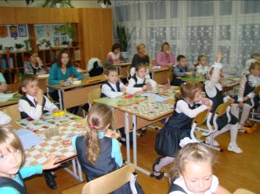
Откройте, пожалуйста, конверты на ваших столах. У вас зашифрованы слова, разбитые на слоги, угадайте, что это за слова… Молодцы! Найдите на доске тот рисунок, который соответствует зашифрованному слову (ВО-РО-НА, ВО-РО-БЕЙ, СИ-НИ-ЦА, СО-РО-КА) и прикрепите под него название птицы.
Как вы думаете, какая тема нашего занятия сегодня? (ЗИМУЮЩИЕ ПТИЦЫ)
А чему бы вы хотели научиться и что узнать? (А какую цель мы поставим перед собой?)
А какой бы вы еще задали вопрос? Что бы вы хотели узнать?
А почему одни птицы остаются у нас зимовать, а другие улетают?
Как мы можем помочь птицам зимой?
Молодцы!...
А что вы можете рассказать об этих птицах? Как мы их узнаем на улице?
(дети рассказывают, учитель дополняет)
Сорока – белобока – «лесная сплетница». Ни одно лесное происшествие не обходится без сороки – появится, высмотрит, выяснит и тут же помчится оповещать всю округу.
Сороку называют воровкой – любит ухватить, что плохо лежит.
Сороки – дружные и верные супруги. Они делают очень добрые дела – уничтожают насекомых.
Гнездо спрячут так, что опытный охотник не всегда найдёт. Толстые сучья и ветки скреплены травой и сцементированы глиной. Внутри тонкие веточки, шерсть, мох, сухая трава.
Ворона – «интеллектуальная» птица. Ее можно научить говорить (подражать). Ворону называют «Крылатой крысой», у них не только общие привычки (свалки, отбросы возле жилья), но и острый ум. Вороны защищают своих воронят не жалея жизни.
Гнездо – куча веток и сучьев, но внутри они выстланы мягким пухом, тряпочками или кусочками поролона.
Синица. Синицы издают посвист – син, синь. Самая крупная из живущих у нас синиц – большая. Она лесная птица, но зимой прилетает к людям – голодно в лесу. Зимой синицы становятся всеядными: крошки, крупа, кусочки мяса и сала. Но и личинок и яйца насекомых синички отыскивают и уничтожают круглый год.
Гнездятся в дуплах или других укрытиях. А вот синица-ремез плетет гнездо в форме рукавички.
Воробей. Это умная птица (не поймать). Когда-то эти птицы были обитателями южных стран. Для зимних морозов воробей «одет» легко и ночевать зимой под открытым небом не может.
Устраивается там, где хоть немного теплом веет (щели домов, под крышей сарая, в пустом скворечнике). Никогда, как бы голодно не было, не клюет корм в одиночку.
Посмотрите ребята, на доске у нас еще один рисунок. Кто знает, что это за птица? (ПОПОЛЗЕНЬ)
Поползень. Эта птица имеет голубовато-серую окраску спинки, белое с примесью рыжеватых тонов брюшко. А от клюва к затылку проходит черная полоса. На хвосте есть белые пятна.
Это шумная птица с большим репертуаром различных громких звуков.
Лучше всех ползают эти птахи по стволам деревьев, и это единственная птица , способная передвигаться по стволу вниз головою. Зимою прибиваются к человеческому жилью, живут в парках, садах, возле протоптанных дорожек. Питаются жуками, клопами и другими насекомыми, а также семенами и плодами растений (шишки, желуди, орехи, подсолнухи, конопля). Делают запасы впрок.
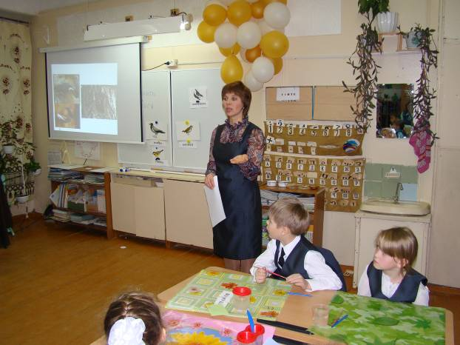
Гнездо устраивают в дуплах дятлов, искусственных дуплянках. Внутрь приносят многочисленное количество мелких чешуек верхнего слоя коры.
Игра- повторение «Кто это?». Узнай по трем подсказкам птицу (презентация).
Узнай птицу по силуэт (коллективное обсуждение).
Физкультминутка.
Практическая работа «Изготовление объемных птиц из соленого теста».
(ТБ, Правила работы с тестом, строение птиц и особенности изготовления, контуры птиц).
Практическая часть занятия (15 мин)
Мы сейчас будем учиться лепить объёмную птичку из солёного теста. Сначала проверим организацию рабочего места: обязательно надеть фартуки, приподнять рукава, подготовить баночки с водой, кисточку, стек (с правой стороны), тряпочка, тесто и мука (с левой стороны). Повторим правила безопасной работы (ответы детей)
Ребята давайте вспомним, что и кого мы с вами лепили? Ответы: цветочки, уточку.
Правильно! Молодцы!
Чтобы слепить объёмное изделие необходимо знать приёмы лепки. Какие простые
приёмы Вы знайте, что запомнили с прошлых занятий?
Ответы учащихся: катать, придавить, вдавить, оттягивать, прищипнуть.
Правильно! Молодцы!
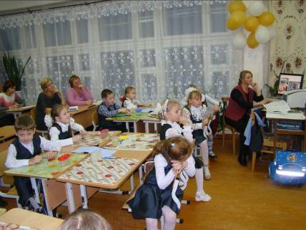

Вы познакомились с основными особенностями птиц, сходствами и различиями зимующих птиц. А вот скажите, посмотрев на птичку, из каких основных частей она состоит?
Ответы: голова, туловище, хвост, крылья, клюв.
Правильно! Молодцы!
Какие основные движения выполняет птичка (любая)?
Ответы учащихся: летит, сидит, взлетает.
Посмотрите на доске на схему – контур.
- сидит птичка (чёрный контур – форма заготовки куска теста, красный контур – форма птички).
- летит птичка (чёрный контур – форма заготовки куска теста, красный контур – форма птички).
В первом и во втором случае лепиться 1) голова, 2) туловище, 3) крылышки – работа выполняется поэтапно, затем все детали склеиваются с помощью воды (смотрите на схему).
Педагог демонстрирует каждый этап лепки:
1. катаем колобок, 2. катаем валик, 3. уточняем приёмами форму птички.
В конце возвращаемся к голове птички и формируем клюв и уточняем хвостик (соответственно названию птички).
Педагог помогает детям, которые не успевают.
Все готовые модели птиц дети укладывают для сушки на картонку с именами и фамилиями.
Рефлексия.
Рассмотреть получившиеся птички, выделить работы тех учеников, которые получить хорошо; у кого не совсем получилось, разобрать почему.
Педагог сообщает, что тема следующего занятия «Раскрашивание зимующих птичек» и о том, что необходимо принести на следующее занятие.
Уборка рабочего места.
Подведение итогов.
Как можем помочь птицам? (разговор о кормушкам и чем можно подкармливать птиц). Выберите, пожалуйста, корм и положите его на кормушку.
Что расскажем другим ребятам?
Что узнали?
Что понравилось?
В чем были трудности?
Нарисуйте, пожалуйста, на кружочках:
- если вы узнали новые и интересные факты, если вам все понравилось, у вас все получилось и хорошее настроение – улыбку и прикрепите ее на красный лист;
- если вы просто «освежили» информацию в своей памяти, но на уроке вам было интересно работать – «линию» и прикрепите на зеленый лист.
В заключении, послушайте, пожалуйста, замечательное стихотворение М. Глазкова «Поделитесь с птицами едой!».
Поделитесь с птицами едой, Накрошите хлеба им на блюдце.
Пусть они под вьюжною бедой. Не опустят крылья, не согнуться.
Поделитесь с птицами едой, Чтоб они, как только снег растает,
Пронеслись над полою водой До своих гнездовий шумной стаей.
Поделитесь с птицами едой, С малыми друзьями, земляками,
Если дорожите дружбой той.И сердца в груди у вас не камень.
Поделитесь с птицами едой. И они отплатят доброй песней.
Ну а с песней жить то интересней. До ста лет все будешь молодой…
Поделитесь с птицами едой!
Спасибо за занятие, мы продолжим с вами знакомиться с другими птицами на следующих встречах. Всего доброго!

Самоанализ занятия.

Характеристика объединения. Объединение «Природа и творчество», руководитель Ощепкова Н.И., работает по модифицированной программе художественно-эстетического направления. Данное занятие входит в раздел Солёное тесто.
Соловьева Л.А. работает по модифицированной программе «Природа наш дом». Данное занятие входит в раздел Птицы.
Деятельностная цель: Закрепление простых приёмов лепки из солёного теста при изготовлении объёмной птички.
Содержательная цель: Обобщение и закрепление знаний детей о зимующих птицах (на примере сороки, воробья, вороны, синицы, поползня).
Задачи:
Обучающие:
- Познакомить учащихся с происхождением названий некоторых птиц;
- Научить узнавать и различать сороку, воробья, ворону, синицу, поползня;
- Научить приёмам работы с солёным тестом;
- Научить лепить объёмных птиц.
Воспитывающие:
- Воспитывать экологическую культуру у школьников, прививать любовь к родным местам, птицам;
Развивающие:
- Формировать образное представление о зимующих птицах;
- Развивать эстетические чувства, мышление, воображение, память;
- Развивать мелкую моторику рук;
Занятие проводилось в соответствии с планом.
Я считаю, что на необходимом уровне нам удалось решить поставленные задачи и получить соответствующие результаты деятельности на уроке. Дети не переутомились, так как была смена деятельности.
В содержании данного занятия можно изменить следующее: для того, чтобы предоставить детям больше деятельности в первой половине занятия, можно картинки или фотографии гнезд, где живут птицы разложить детям на столы, чтобы они в группах обсудили и определили – кто, где живет. Затем только показать их на слайде. Для того, чтобы больше времени осталось на обсуждение какой корм положить в кормушку, можно сократить в первой части занятия игру «Решето».
На этапе мотивации дети в группах собрали слова - названия птиц из слогов и прикрепили их к соответствующим картинкам на доске. Самостоятельно сформулировали цель и вопросы, на которые хотели бы получить ответы.
На этапе актуализации и пробного учебного действия дети отвечали на вопросы педагога, рассуждали и определяли признаки, по которым мы узнаем птиц. Были проведены игры: «Кто это?», «Узнай птицу по силуэту». Педагог дополнял ответы детей интересными фактами и знаниями о птицах.
На этапе введения в практическую деятельность дети отвечали на вопросы по правилам и приёмам лепки, основываясь на знания, полученные на прошлых занятиях. Беседа прошла оживленно, дети легко отвечали на вопросы педагога.
Пошаговое выполнение действий лепки демонстрировалось и проговаривалось педагогом. Дети с желанием выполняли данную работу, у кого возникали трудности, то им помогали рядом сидящие товарищи или педагог.
При проведении анализа выполненных работ дети выделили самые лучшие по форме, по размеру. Отметили и не совсем удачные работы, обговаривая причины (не давить на тесто, не сильно вытягивать, хорошо «проклеивать» детали между собой).
На этапе рефлексии обучающиеся нарисовали улыбки на кружочках, отмечая насколько им было полезно, интересно и комфортно на занятии и приклеили их на лист.
На занятии использовались метапредметные категории: знание и информация, модель и способ, знание и незнание, простое и сложное.
Эффективность занятия. Мы считаем, что занятие получилось интересное, познавательное, обучающее, развивающее и воспитывающее.

